Министерство науки и высшего образования Российской Федерации
Федеральное государственное бюджетное образовательное учреждение высшего образования

ИРКУТСКИЙ НАЦИОНАЛЬНЫЙ ИССЛЕДОВАТЕЛЬСКИЙ ТЕХНИЧЕСКИЙ УНИВЕРСИТЕТ
Институт информационных технологий и анализа данных
^{наименование института}

Допускаю к защите
Руководитель
^{подпись}
Л.С. Вахрушева
^{И.О. Фамилия}

Разработка программного комплекса для мониторинга и анализа транспортных потоков на основе мобильного и веб-приложений (на примере г. Иркутска)
транспортных потоков на основе мобильного и веб-приложений
^{наименование темы}

ПОЯСНИТЕЛЬНАЯ ЗАПИСКА
к курсовой работе по дисциплине
ТЕХНОЛОГИИ РАЗРАБОТКИ ПРОГРАММНЫХ КОМПЛЕКСОВ
1.004.00.00 - ПЗ (номварианта - №
^{обозначение документа}
Выполнил студент |  | АСУб-22-2 |  |  |  | А.В. Ганцев
 |  | ^{шифр группы} |  | ^{подпись} |  | ^{И.О. Фамилия}
Нормоконтроль |  |  |  |  |  | Л.С. Вахрушева
 |  |  |  | ^{подпись} |  | ^{И.О. Фамилия}

Курсовая работа защищена с оценкой __________________

Иркутск 2025 г.

Содержание
Введение 4
1 Анализ 4
1.1 Цель и задачи проекта 4
1.2 Описание предметной области 5
1.3 Обзор существующих программных средств 6
1.4 Процесс AS IS vs TO BE 8
1.4.1 Модель процесса AS IS 8
1.4.2 Модель процесса TO BE 9
1.5 Описание вариантов использования 10
1.5.1 Описание вариантов использования 10
1.6 Выработка требований и постановка задачи 11
1.6.1 Требования к системе 11
1.6.2 Постановка задачи 12
2 Проектирование 13
2.1 Средства проектирования 13
2.1.1 Мобильное приложение 13
2.1.2 Веб-приложение 13
2.1.3 База данных и интеграция 13
2.2 Схема архитектуры приложения 14
2.2.1 Описание архитектуры 14
2.2.2 Обоснование выбора архитектуры 15
2.3 Проектирование хранилища данных 15
2.3.1 Основные сущности и атрибуты 15
2.3.2 Приведение к 3 нормальной форме 16
2.3.3 Дополнительные ограничения целостности 17
2.4 Проектирование пользовательского интерфейса 17
2.4.1 Группировка экранов по разделам 17
2.4.2 Таблица описания экранов мобильного приложения 17
2.4.3 Таблица описания экранов веб-интерфейса 18
2.4.4 Дополнительные функции интерфейса 19
2.4.5 Карта переходов между экранами 19
3 Разработанная система 22
3.1 Порядок авторизации пользователя в системе 22
3.2 Проектные решения для интерфейса 23
3.2.1 Веб-интерфейс для аналитики 23
3.2.2 Интерфейс мобильного приложения 35

Введение
Планируется разработать систему для просмотра, фильтрации и анализа собранных данных об интенсивности транспортного потока, заполненности общественного транспорта в определённых точках города Иркутска.
Разработка нацелена на визуализацию и фильтрацию собранных данных для специалистов по организации дорожного движения, которые, анализируя её, будут иметь представление о популярности маршрутов общественного транспорта и загруженности отдельных участков дорог, для повышения эффективности городского транспортного планирования.

1 Анализ

1.1 Цель и задачи проекта
Цель: оптимизировать подсчёт интенсивности ТС на дорогах города, для повышения эффективности городского транспортного планирования.

Задачи:
- Разработать удобное мобильное приложение для студентов для сбора данных об интенсивности дорожного движения и загруженности общественного транспорта.
- Создать базу данных, которая будет содержать все собранные данные с привязкой пользователя, места и времени сбора.
- Создать веб-приложения для визуализации собранных данных и их последующего анализа.
- Синхронизировать собранные данные между мобильным приложением с данными в веб-приложении в реальном времени.
- Разработать инструменты для анализа, фильтрации и работы с собранными данными в веб-приложении.

1.2 Описание предметной области
Проблема: проект решает проблему нехватки инструментов для подсчёта и последующего анализа интенсивности транспортного потока и загруженности общественного транспорта. Проект направлен на улучшение городского планирования путём выявления перегруженных и простаивающих участков дороги с помощью анализа собранных данных.

Сбор данных: было разработано мобильное приложение для студентов-транспортников, которые используя его смогут легко и эффективно собирать данные об интенсивности транспортного потока, загруженности общественного транспорта и ширине дороги в определенной точки города. После подсчёта данные отправляются на сервер и отображаются в системе, разработка которой и является данным проектом.

Актуальность: в городах по всей России наблюдаются участки дорог, на которых трафик слишком велик и которые не справляются с ним, и наоборот, огромная проезжая часть которой никто не пользуется. Проект направлен на выявление таких участков для последующей работы с ними, для предотвращения заторов и простоев.

Целевая аудитория: специалисты по организации дорожного движения, анализирующие трафик.

Уникальность проекта: на данный момент нет удобных и мобильных инструментов для подсчёта интенсивности движения на каждом участке дороги. На сегодняшний момент специалисты по организации дорожного движения снимают транспортный поток на видео, после чего анализируют его в таблицах Excel. Это не эффективно и занимает огромное количество времени и сил.

1.3 Обзор существующих программных средств
Системы управления движением (Traffic Management Systems, TMS):
Эти программные средства используются для мониторинга, управления и оптимизации транспортных потоков. Они обеспечивают регистрирование данных о движении, помогают в управлении светофорами и контроле транспортных потоков в реальном времени.
Преимущества: Возможность интеграции с системами видеонаблюдения и датчиками. Предоставление аналитики в реальном времени.
Недостатки: Чаще всего это дорогие решения, требующие сложной настройки, и они могут не учитывать специфику общественного транспорта.

GIS-программы (Geographic Information Systems):
Используются для пространственного анализа и визуализации данных, касающихся транспортных потоков. Примером таких решений может быть ArcGIS или QGIS.
Преимущества: Высокая степень визуализации, возможность анализа в пространственном контексте, богатые наборы инструментов для работы с картами.
Недостатки: Часто требуют специальных знаний для работы и являются менее удобными для пользователей, не имеющих опыта с ГИС.

Системы мониторинга общественного транспорта (Public Transport Monitoring Systems):
Эти приложения предназначены для сбора данных о загруженности маршрутов общественного транспорта. Они могут использовать GPS-данные для отслеживания местоположения автобусов и троллейбусов.
Преимущества: Наличие данных о времени прибытия и загруженности, интеграция с мобильными приложениями для пользователей.
Недостатки: Часто фокусируются только на общественном транспорте и могут не учитывать взаимодействие с автомобильными потоками.

Специализированные мобильные приложения для сбора данных:
Приложения, такие как Collector for ArcGIS и подобные ему, позволяют пользователям собирать полевые данные с использованием мобильных устройств. Они могут быть настроены для сбора информации об интенсивности трафика и состоянии общественного транспорта.
Преимущества: Простота использования на местах, возможность работы офлайн и синхронизации данных после выхода в интернет.
Недостатки: Ограниченные возможности анализа данных непосредственно в приложении, требуются интеграции с другими системами для глубокой обработки информации.

Системы видеонаблюдения и машинного обучения:
Решения, которые используют технологии распознавания образов для анализа транспортных потоков. Они могут обрабатывать видео и вычислять показатели трафика автоматически.
Преимущества: Высокая точность, возможность автоматического сбора и анализа.
Недостатки: Высокая стоимость внедрения и потребность в стабильном интернет-соединении для передачи данных.

Ручные методы учёта (бумага и ручка):
Традиционные методы учёта, такие как использование бумаги и ручки, все еще широко применяются в городах, где нет доступа к современным информационным системам.
Специалисты по организации дорожного движения берут на себя задачу фиксирования количества автомобилей и заполненности общественного транспорта вручную. Это может включать наблюдение за транспортными потоками в течение определённых временных интервалов, запись данных на обычном листе бумаги.
Преимущества: Доступность и простота метода, не требуется специального оборудования.
Недостатки: Высокая вероятность ошибок, трудоемкость и медлительность процесса. Устранение неточностей и агрегация данных занимает много времени.

Таблицы Excel:
После сбора данных, например, на бумаге, информация часто вводится в таблицы Excel для дальнейшего анализа. Это дает возможность проводить некоторые базовые расчеты, строить диаграммы и графики.
Преимущества: Удобство работы с уже собранными данными, возможность применения формул для анализа и визуализации в условиях офисной работы.
Недостатки: Ограниченная функциональность для анализа больших объемов данных, высокая вероятность ошибок при ручном вводе информации, а также время, затрачиваемое на перенос данных из бумажного формата в электронный. Кроме того, создание графиков и диаграмм в Excel требует времени и дополнительных навыков.

Обзор существующих программных средств и методов показывает, что на рынке доступны различные решения для мониторинга и анализа транспортных потоков. Однако традиционные ручные методы и использование таблиц Excel имеют свои значительные недостатки, влияющие на эффективность и точность данных. Разработка предлагаемой системы, сосредоточенной на удобстве сбора данных и простоте анализа, позволит устранить эти недостатки и предложить более эффективное решение для специалистов по организации дорожного движения в Иркутске. Данная система будет интегрировать функции мобильного приложения для сбора данных и веб-приложения для их анализа, что значительно упростит процесс работы с данными и повысит его эффективность.

1.4 Процесс AS IS vs TO BE
Для наглядного отображения преобразования текущего неэффективного процесса (AS IS) в целевую, автоматизированную модель (TO BE) была использована нотация BPMN (Business Process Model and Notation).

1.4.1 Модель процесса AS IS
Данная модель описывает текущий, ручной метод сбора и анализа данных об интенсивности транспортного потока.

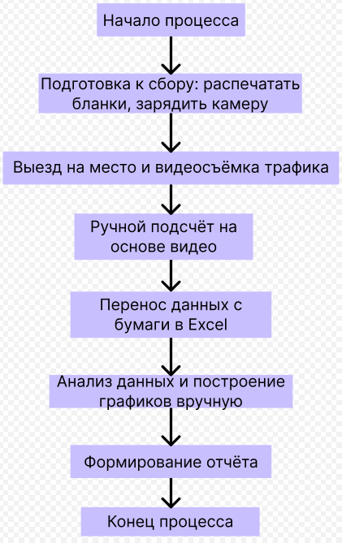
Рисунок 1.1 – Модель процесса AS IS в нотации BPMN

Ключевые проблемы процесса AS IS:
- Трудоёмкость: Процесс требует множества ручных операций.
- Высокая вероятность ошибок: Человеческий фактор при подсчёте и переносе данных.
- Низкая скорость: Весь процесс, от съёмки до отчёта, занимает значительное время.
- Неструктурированность данных: Данные разрознены (видео, бумажные носители, Excel-файлы).

1.4.2 Модель процесса TO BE
Эта модель демонстрирует оптимизированный процесс с использованием разрабатываемого мобильного и веб-приложения.

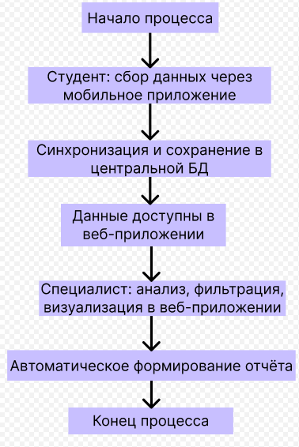
Рисунок 1.2 – Модель процесса TO BE в нотации BPMN

Преимущества процесса TO BE:
- Автоматизация: Ручные этапы (перенос, построение графиков) устранены.
- Снижение ошибок: Данные сразу попадают в систему в структурированном виде.
- Высокая скорость: Данные доступны для анализа почти в реальном времени.
- Централизация: Все данные хранятся в единой базе, что упрощает доступ и управление.
- Удобство анализа: Веб-приложение предоставляет мощные инструменты для фильтрации и визуализации.

1.5 Описание вариантов использования
Описание вариантов использования отображает функциональные требования к системе с точки зрения её взаимодействия с внешними пользователями (актёрами).

1.5.1 Описание вариантов использования
Актёры:
- Студент: Пользователь мобильного приложения, ответственный за сбор первичных данных.
- Специалист: Основной пользователь веб-приложения, который анализирует данные.
- Система: Внешняя система, представляющая собой сервер и базу данных, которая выполняет автоматические операции.

Таблица 1.1 – Варианты использования
Актор | Вариант использования | Описание
Студент | Сбор данных о трафике | Пользователь запускает сессию подсчёта в мобильном приложении, выбирает точку на карте и фиксирует количество и тип транспортных средств за заданный промежуток времени.
Студент | Сбор данных о заполненности транспорта | Пользователь отмечает номер маршрута общественного транспорта и визуально оценивает его заполненность (например, "свободно", "заполнен", "полный").
Студент | Синхронизация данных | Приложение отправляет собранные данные на сервер для сохранения в центральной базе данных.
Специалист | Просмотр данных на карте | Пользователь веб-приложения видит все точки сбора данных, визуализированные на интерактивной карте города.
Специалист | Фильтрация данных | Пользователь может фильтровать данные по дате и времени, типу транспорта, конкретному маршруту или участку дороги.
Специалист | Визуализация данных (графики/диаграммы) | Система предоставляет инструменты для построения графиков интенсивности движения и диаграмм заполненности транспорта на основе отфильтрованных данных.
Система | Хранение данных | Автоматическое сохранение структурированных данных, полученных от мобильных приложений, в базе данных.
Система | Автоматическое обновление данных | Обеспечение актуальности данных в веб-приложении при поступлении новой информации от мобильных приложений.

1.6 Выработка требований и постановка задачи
На основе проведённого анализа предметной области, существующих решений, моделей процессов и вариантов использования можно сформулировать комплекс требований к разрабатываемой системе.

1.6.1 Требования к системе
Система должна предоставлять мобильное приложение для Android, позволяющее:
- Аутентифицировать пользователей-студентов.
- Определять местоположение пользователя с привязкой к карте.
- Проводить сессии подсчёта транспортных средств с разбивкой по типам.
- Оценивать и записывать уровень заполненности общественного транспорта.
- Синхронизировать собранные данные с центральным сервером.

Система должна предоставлять веб-приложение, позволяющее:
- Аутентифицировать и авторизовывать пользователей-специалистов.
- Отображать агрегированные данные на интерактивной карте.
- Предоставлять инструменты для фильтрации данных по заданным критериям.
- Строить графики и диаграммы на основе отфильтрованных данных.

- Серверная часть системы должна:
- Обеспечивать надежное хранение данных в реляционной базе данных.
- Обрабатывать и консолидировать запросы от мобильных и веб-клиентов.
- Предоставлять API для обмена данными между клиентскими приложениями.

1.6.2 Постановка задачи
Задача: разработать программный комплекс для мониторинга и анализа транспортных потоков г. Иркутска, включающий мобильное приложение для сбора первичных данных и веб-приложение для их визуализации и анализа.
Комплекс должен автоматизировать существующий неэффективный процесс (AS IS), заменив ручной сбор на бумаге и последующую обработку в Excel на централизованную цифровую платформу. В результате внедрения системы (TO BE) должен быть достигнут значительный выигрыш в скорости получения актуальной информации, точности данных и удобстве их анализа, что позволит специалистам по организации дорожного движения принимать более обоснованные и своевременные решения для оптимизации транспортной инфраструктуры города.

2 Проектирование

2.1 Средства проектирования
Для визуализации процессов и функциональных требований использовались следующие инструменты:
BPMN (Business Process Model and Notation) - применена для наглядного сравнения существующего (AS-IS) и целевого (TO-BE) бизнес-процессов. Выбор обусловлен стандартностью нотации и возможностью четко продемонстрировать преимущества автоматизации для всех участников проекта.
Диаграммы вариантов использования (Use Case Diagram) - использованы для формализации функциональных требований и определения взаимодействия между акторами (Студент, Специалист) и системой. Этот инструмент UML выбран как наиболее подходящий для описания функциональности на высоком уровне.

2.1.1 Мобильное приложение
Технологический стек: Kotlin, Android Native
Мобильное приложение для Android разработано на Kotlin, так как этот язык обеспечивает прямую интеграцию с платформой, максимальную производительность и надежность, что критически важно для продолжительных сессий подсчета транспорта в полевых условиях. Есть возможность интеграции дополнительных модулей:
- Точное определение местоположения через GPS;
- Доступ к камере и галереи смартфона;
- Создание локального хранилища данных для работы приложения без подключения к интернету.

2.1.2 Веб-приложение
Фронтенд: Vue.js
Бэкенд: Django
Веб-часть системы построена на компонентном фреймворке Vue.js для фронтенда и Django для бэкенда. Vue.js был выбран за удобство создания сложных интерактивных интерфейсов, необходимых для работы с интерактивной картой и динамическими фильтрами. Django предоставил готовую архитектуру для быстрой разработки надежного бэкенда с встроенными механизмами безопасности и администрирования.

2.1.3 База данных и интеграция
Тип БД: SQLite3
SQLite3 выбрана как оптимальное решение для данного проекта благодаря:
- Простоте развертывания и минимальным требованиям к административным затратам
- Полной поддержке со стороны Django ORM через встроенный драйвер
- Достаточной производительности для обработки структурированных данных о транспортных потоках на этапе разработки и начальной эксплуатации
- Надежности и стабильности как проверенной временем встроенной СУБД

REST API связывает все компоненты системы и обеспечивает:
- Работу мобильного приложения и веб-сайта с одними и теми же данными
- Добавлять новые функции (например, добавление полей для БД)
- Стандартный подход, понятный другим разработчикам
- Эффективную реализацию API средствами Django REST Framework

По итогу выбранный стек технологий оптимально соответствует задачам проекта на текущем этапе, позволяя эффективно реализовать как процесс сбора данных через мобильное приложение, так и процесс их анализа через веб-приложение в единой экосистеме с минимальными затратами на развертывание и поддержку.

2.2 Схема архитектуры приложения

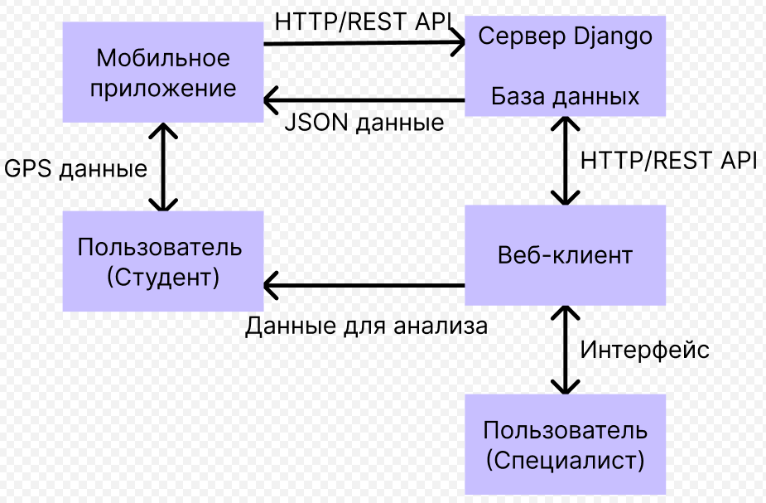
Рисунок 2.1 – Схема архитектуры приложения

2.2.1 Описание архитектуры
Система построена по клиент-серверной архитектуре, которая органично разделяет функциональность между компонентами в соответствии с их назначением. В основе лежит серверная часть на Django, которая выступает в роли центрального узла, обрабатывающего бизнес-логику и управляющего данными в базе SQLite3. К этому ядру подключаются два типа клиентов: мобильное приложение на Kotlin для Android, предназначенное для сбора данных в полевых условиях, и веб-клиент на Vue.js, обеспечивающий визуализацию и анализ собранной информации. Взаимодействие между всеми компонентами осуществляется через единый REST API, что обеспечивает стандартизированный обмен данными в формате JSON.

2.2.2 Обоснование выбора архитектуры
Выбор клиент-серверной архитектуры был обусловлен необходимостью эффективного разделения функций между сбором данных и их анализом. Такое решение позволяет централизовать хранение и управление данными на сервере, обеспечивая их целостность и согласованность для всех пользователей системы.
Мобильное приложение оптимизировано для работы в полевых условиях с использованием нативных возможностей Android, тогда как веб-интерфейс предоставляет богатые возможности для визуализации и работы с данными в офисе. Использование REST API в качестве связующего звена обеспечивает гибкость системы - в будущем можно легко добавить новые клиентские приложения или расширить функциональность без изменения серверной логики.
Кроме того, данная архитектура разбивает задачи для пользователей: студенты собирают данные на местах через мобильные устройства, а специалисты анализируют собранные данные через веб-интерфейс.

2.3 Проектирование хранилища данных
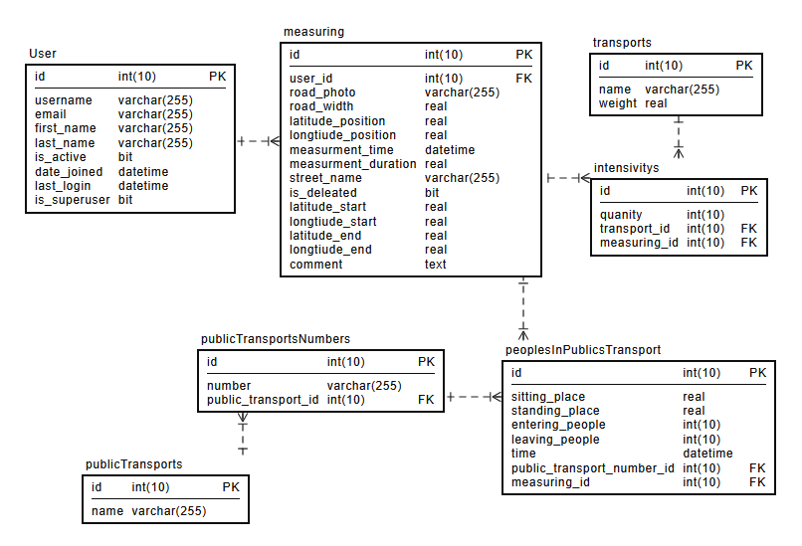
Рисунок 2.2 – ER-диаграмма базы данных

2.3.1 Основные сущности и атрибуты
На основании данной схемы базы данных можно выделить следующие основные сущности системы:
Таблица 2.1 – Cущности системы
Сущность | Основные атрибуты | Описание
User | id, username, email, first_name, last_name, date_joined, last_login | Пользователи системы (студенты и специалисты)
measuring | id, user_id, road_width, latitude_position, longitude_position, measurement_time, measurement_duration, street_name | Основная сущность для хранения данных о сессиях подсчета с привязкой к местоположению
transports | id, name, weight | Справочник типов транспортных средств
intensitys | id, quantity, transport_id, measuring_id | Данные об интенсивности движения по типам транспорта
publicTransports | id, name | Справочник видов общественного транспорта
publicTransportNumbers | id, number, public_transport_id | Справочник номеров маршрутов общественного транспорта
peoplesInPublicsTransport | id, sitting_place, standing_place, entering_people, leaving_people, time, public_transport_number_id, measuring_id | Данные о заполненности общественного транспорта

2.3.2 Приведение к 3 нормальной форме
Представленная структура базы данных соответствует требованиям третьей нормальной формы:
Первая нормальная форма (1NF) соблюдена через:
- Наличие атомарных значений во всех полях таблиц;
- Определение первичных ключей для каждой сущности;
- Отсутствие повторяющихся групп данных.

Вторая нормальная форма (2NF) обеспечена путем:
- Выделения справочников транспорта в отдельные таблицы (transports, publicTransports);
- Полной зависимости неключевых атрибутов от первичных ключей;
- Исключения частичных зависимостей в составных ключах.

Третья нормальная форма (3NF) достигнута через:
- Устранение транзитивных зависимостей между неключевыми атрибутами;
- Разделение данных о местоположении, времени и пользовательской информации;
- Нормализацию структуры хранения данных об общественном транспорте.

2.3.3 Дополнительные ограничения целостности
Были добавлены некоторые структурные ограничения:
- Внешние ключи обеспечивают ссылочную целостность между связанными сущностями;
- Каскадное обновление и удаление данных при изменении родительских записей;
- Уникальность первичных ключей для идентификации записей.

2.4 Проектирование пользовательского интерфейса

2.4.1 Группировка экранов по разделам
Мобильное приложение:
- Раздел "Геоданные" - Выбор местоположения
- Раздел "Измерения" - Интенсивность транспорта, Люди в транспорте, Ширина проезжей части
- Раздел "Данные" - Обработка и отправка данных
- Раздел "Аккаунт" - Вход/выход из системы

Веб-приложение:
- Раздел "Анализ данных" - Главный экран, Карта всех путей, Детальная карта
- Раздел "Управление транспортом" - Типы ТС, Общественный транспорт, Номера маршрутов
- Раздел "Администрирование" -Авторизация администратора, Управление пользователями, Редактирование пользователя

2.4.2 Таблица описания экранов мобильного приложения
Таблица 2.2 – Описание экранов мобильного приложения
№ | Название | Раздел | Поля ввода/Валидация | Описание и поведение
1 | Выбор местоположения | Геоданные | 3 точки на карте (обязательно) | Пользователь отмечает свое положение, начало и конец участка замера на интерактивной карте
2 | Интенсивность транспорта | Измерения | Типы ТС (выбор), таймер | Режим реального времени: пользователь нажимает кнопки соответствующих типов ТС при их проезде. Кнопка "Завершить замер"
3 | Люди в транспорте | Измерения | Номер маршрута, тип ОТ, кол-во вошедших/вышедших, время | Запись данных по каждому общественному ТС на остановке. Возможность добавить неограниченное количество записей
4 | Ширина проезжей части | Измерения | Фото (камера/галерея), ширина дороги (число > 0) | Создание фотофиксации участка дороги с указанием примерной ширины
5 | Обработка данных | Данные | Комментарий (текст) | Просмотр всех собранных данных, добавление комментария, сохранение в локальное хранилище, отправка на сервер
6 | Вход в аккаунт | Аккаунт | Логин, пароль | Авторизация по учетным данным, выданным администратором. Нет возможности самостоятельной регистрации

2.4.3 Таблица описания экранов веб-интерфейса
Таблица 2.3 – Описание экранов веб-интерфейса
№ | Название | Раздел | Поля ввода/Валидация | Описание и поведение
1 | Главный экран | Анализ данных | - | Отображение карточек измерений с фильтрами. Кнопки перехода к карте и управления данными. Возможность выгрузить данные в различные форматы
2 | Карта всех путей | Анализ данных | Радиус выбора (число > 0) или 3/4 точки для выбора области | Интерактивная карта с маршрутами измерений. Выбор области для фильтрации
3 | Детальная карта | Анализ данных | - | Отображение конкретного маршрута измерения. Кнопка возврата к таблице
4 | Типы транспорта | Управление транспортом | Название ТС (обязательное) и вес ТС в легковых автомобилях | Управление классификацией транспортных средств.
5 | Общественный транспорт | Управление транспортом | Название (обязательное) | Управление видами общественного транспорта
6 | Номера маршрутов | Управление транспортом | Номер ТС, Тип ТС (выбор) | Управление номерами маршрутов с привязкой к типам транспорта
7 | Авторизация | Администрирование | Логин, Пароль | Форма входа для администраторов. Проверка прав доступа
8 | Управление пользователями | Администрирование | Различные поля фильтрации | Таблица пользователей с поиском и фильтрами. Форма добавления/редактирования/блокировка
9 | Редактирование пользователя | Администрирование | Имя, Фамилия, Email | Форма редактирования данных пользователя. Автозаполнение полей

2.4.4 Дополнительные функции интерфейса
Мобильное приложение:
- Офлайн-режим - полный функционал сбора данных без интернета
- Локальное кэширование - сохранение данных до успешной отправки на сервер
- Геолокация в реальном времени - точное отслеживание позиции на карте

Веб-приложение:
- Умные фильтры - комбинированная фильтрация по всем параметрам измерений
- Экспорт данных - выгрузка в Excel (таблицы) и GeoJSON (геоданные)
- Управление видимостью - временное скрытие записей без удаления
- Безопасное администрирование - блокировка пользователей вместо удаления для сохранения данных
- Массовые операции - импорт пользователей, пакетное редактирование

2.4.5 Карта переходов между экранами
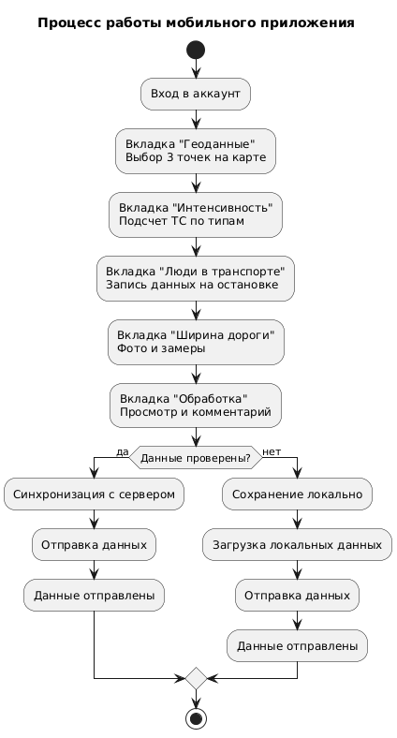
Рисунок 2.3 – Карта переходов между экранами мобильного приложения

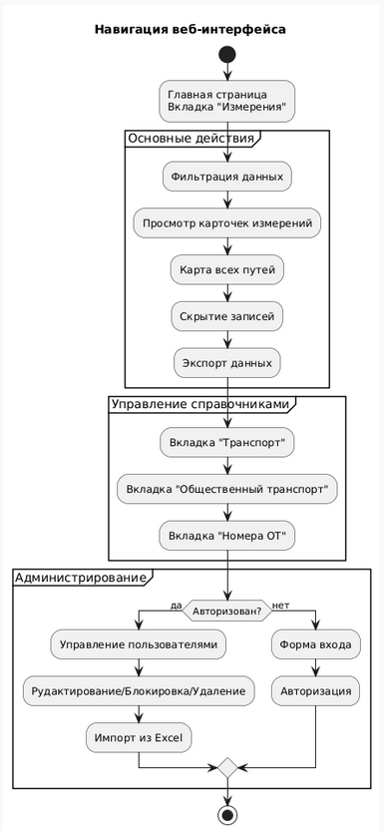
Рисунок 2.4 – Карта переходов между экранами веб-приложения

3 Разработанная система

3.1 Порядок авторизации пользователя в системе
В информационной системе реализована двухуровневая система доступа. Основной функционал веб-приложения: просмотр измерений, работа с картой и фильтрация данных – доступен без авторизации. Для выполнения административных функций в веб-интерфейсе и для использования мобильного приложения требуется авторизация.
Авторизация в веб-приложении осуществляется следующим образом.
Для получения прав администратора пользователь должен перейти в раздел «Администрирование», где открывается форма авторизации (см. рисунок 3.1).
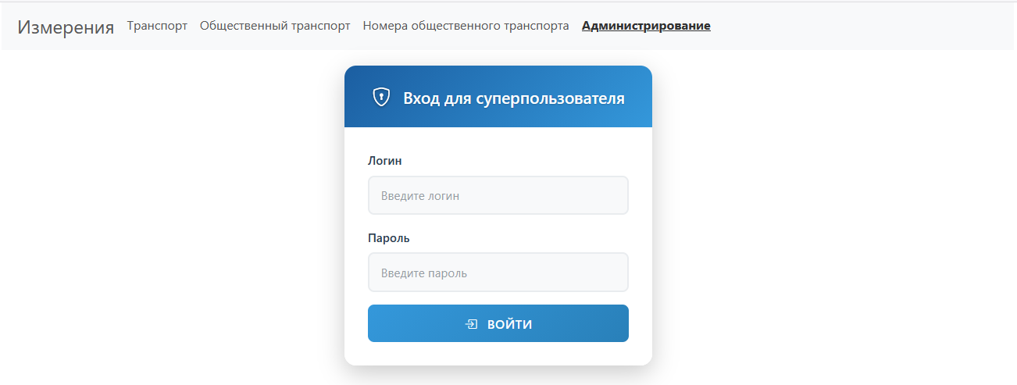
Рисунок 3.1 – Форма авторизации администратора

Авторизация в мобильном приложении осуществляется по следующему алгоритму.
Для доступа к функциям сбора данных в мобильном приложении пользователь должен пройти аутентификацию при запуске приложения. Форма входа содержит поля для ввода логина и пароля (см. рисунок 3.2).
Общие принципы аутентификации:
- учетные данные (логин/пароль) выдаются администратором системы;
- самостоятельная регистрация пользователей не предусмотрена;
- для мобильного приложения используются те же учетные записи, что и для веб-интерфейса;
- пользователи с ролью «Студент» имеют доступ только к мобильному приложению;
- пользователи с ролью «Администратор» имеют доступ к веб-интерфейсу администрирования.
Обработка ошибок авторизации:
Система обрабатывает следующие сценарии ошибок:
- несуществующий пользователь (вывод сообщения об ошибке);
- неверный пароль (уведомление о некорректных данных);
- отсутствие подключения к сети (для мобильного приложения с офлайн-режимом);
- пользователь заблокирован (для заблокированного пользователя в мобильном приложении).


Рисунок 3.2 – Форма авторизации в мобильном приложении

После успешной аутентификации в мобильном приложении пользователь получает доступ к функциям сбора данных, а в веб-интерфейсе – к панели администрирования.

3.2 Проектные решения для интерфейса

3.2.1 Веб-интерфейс для аналитики
На рисунке 3.3 показан главный экран веб-интерфейса. Главная страница является основной рабочей областью для аналитики. Отсюда можно перейти к дополнительным вкладкам: Транспорт, Общественный транспорт, Номера общественного транспорта и Администрирование. На данной странице отображается информация о первом актуальном и последующих измерениях на текущий момент времени (в примере измерение №52 и №53).
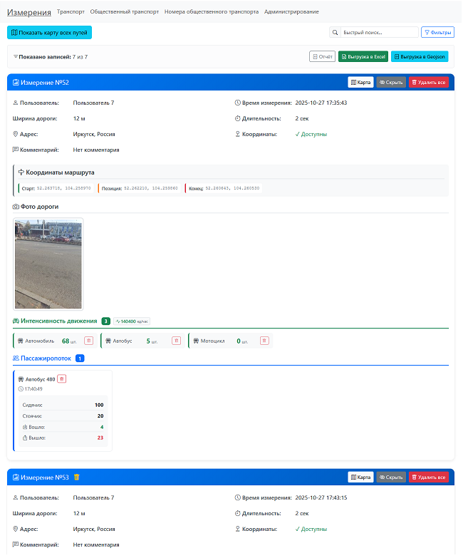
Рисунок 3.3 – Главная страница сайта

Основные элементы на главной странице:
- меню навигации по сайту. Изначально всегда выбрана вкладка «Измерения». Навигация доступна на любой странице сайта;
- блок «Измерение» представляет собой карточку с детальной информацией о конкретном проведенном измерении. На странице может отображаться несколько таких карточек;
- кнопка «Показать карту всех путей» открывает страницу с картой города для выбора всех данных на определенном участке дороги. Является основным фильтром;
- кнопка «Фильтры» открывает список всевозможных фильтров на сайте для точного анализа интенсивности движения транспортных средств и пассажиропотока. Все фильтры синхронизированы с выбранным участком дороги на карте. Фильтры можно увидеть на рисунке 3.4;
- кнопка «Отчёт» выводит отчёт по текущим измерениям;
- кнопки «Выгрузка в Excel» и «Выгрузка в Geojson» сохраняют все текущие измерения в файлы с соответствующим форматом.

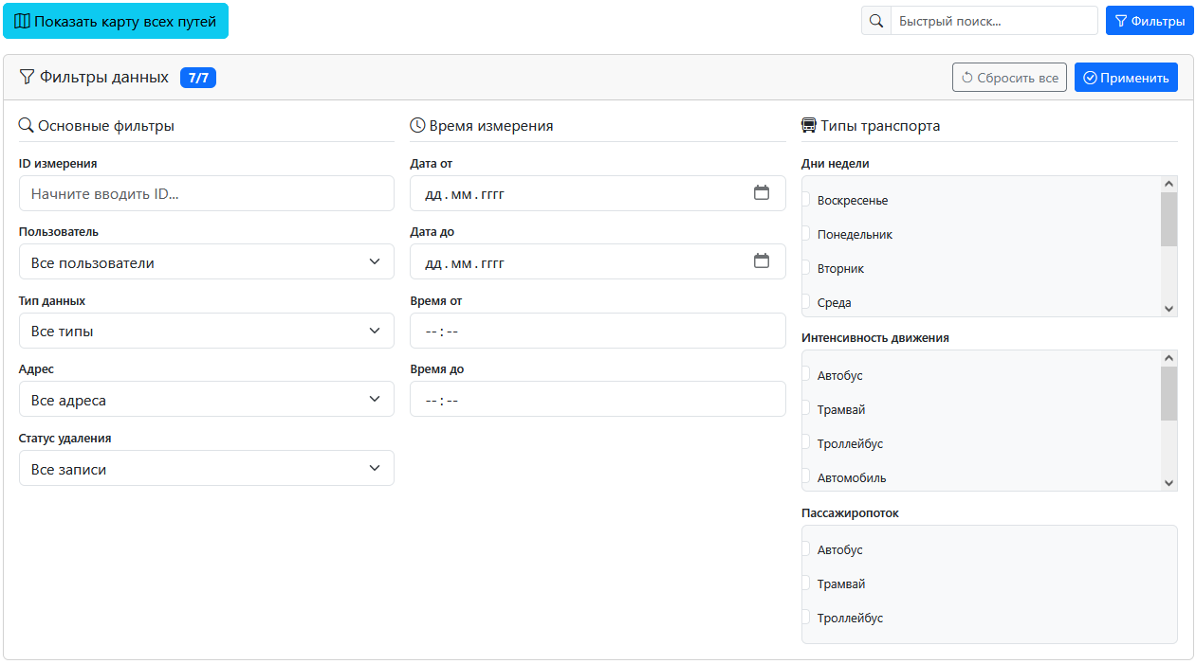
Рисунок 3.4 – Фильтры данных

На рисунке 3.5 представлена карточка «Измерение», которая содержит следующую информацию:
- номер и статус измерения;
- ID пользователя, проводившего измерение (для анонимности);
- временная метка (дата и время) измерения;
- параметры дороги (ширина);
- длительность проведения замера;
- адрес и координаты места проведения измерения;
- комментарий к замеру;
- координаты маршрута (стартовая, промежуточная и конечная точки);
- фото участка дороги;
- секция «Интенсивность движения», которая в наглядной форме отображает количество различных видов транспорта, зафиксированных за время измерения (автомобили, автобусы, трамваи, мотоциклы и т.д.) и в которой представлена интенсивность ТС приведенная к часу (учитывая вес каждого ТС в легковых автомобилях);
секция «Пассажиропоток», содержащая детализированные данные о типе, номере, времени прибытия и заполнении общественного транспорта: процент заполненности общественного транспорта, распределённый по сидячим и стоячим местам, а также динамику посадки и высадки пассажиров.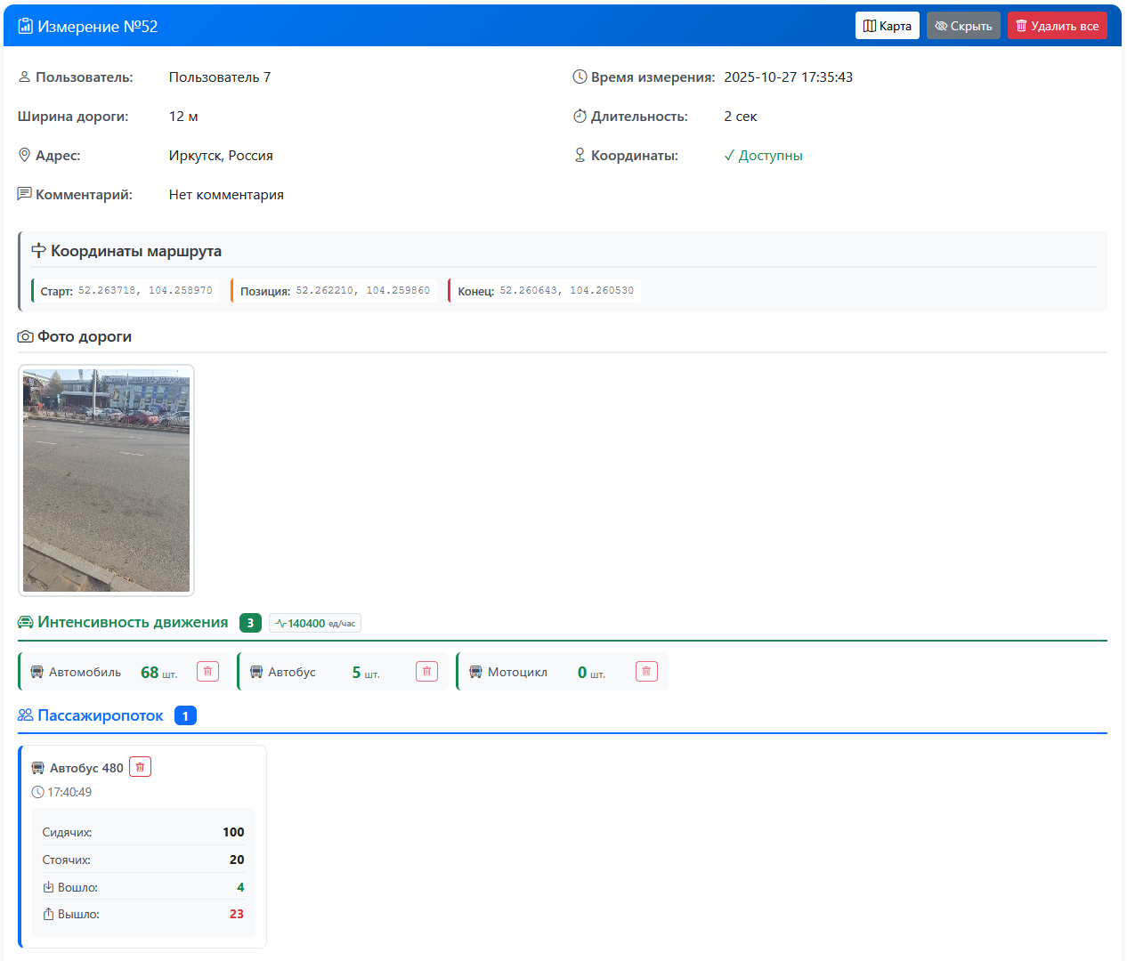
Рисунок 3.5 – Карточка измерения

Пользователь может посмотреть координаты маршрута на карте, нажав на кнопку «Карта». Карта представлена на рисунке 3.6. После активации кнопки «Показать таблицу» он возвращается к данному измерению.

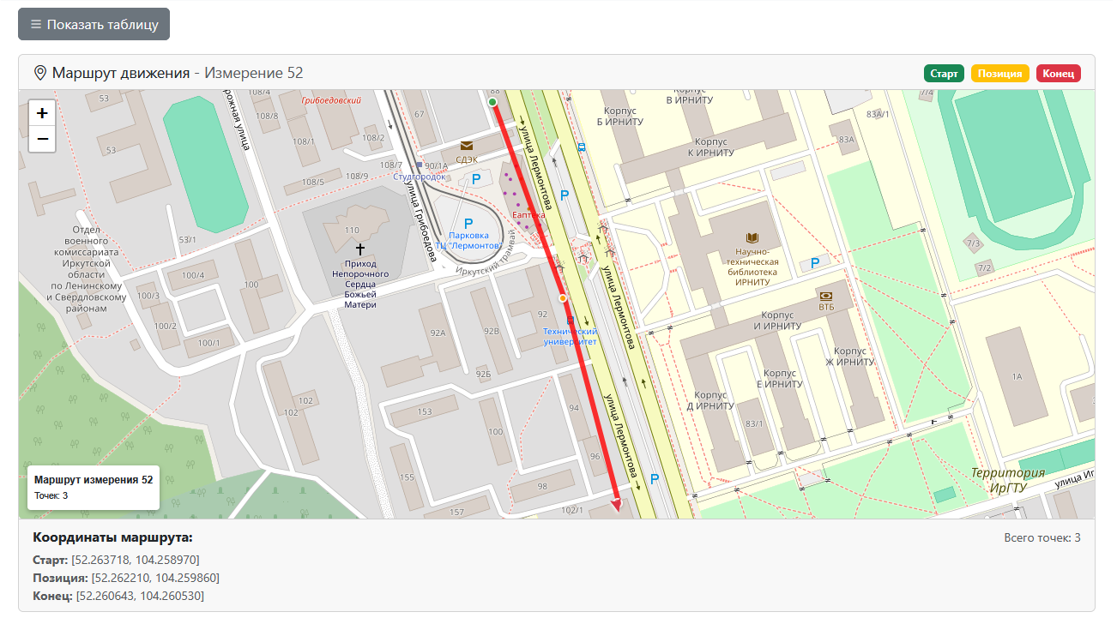
Рисунок 3.6 – Карта маршрута

Для удобства анализа данных реализована кнопка «Скрыть». При нажатии на эту кнопку запись временно скрывается из текущей выборки, что позволяет исключить отдельные измерения из анализа без их удаления из системы. Данная функция особенно полезна при работе с большими массивами данных, когда необходимо сконцентрироваться на определенных участках дороги или исключить временные аномалии. Скрытые записи легко можно вернуть, нажав на кнопку «Сбросить фильтры».
Администратор имеет возможность удалять измерение целиком или выборочно, нажав кнопку «Удалить всё» или значок корзины у каждого элемента в секциях «Интенсивность движения» и «Пассажиропоток».
На рисунке 3.7 представлен пример карточки измерения, помеченного для удаления. Данный статус визуально выделен значком корзины оранжевого цвета. Это позволяет отсеять ошибочные данные перед анализом.

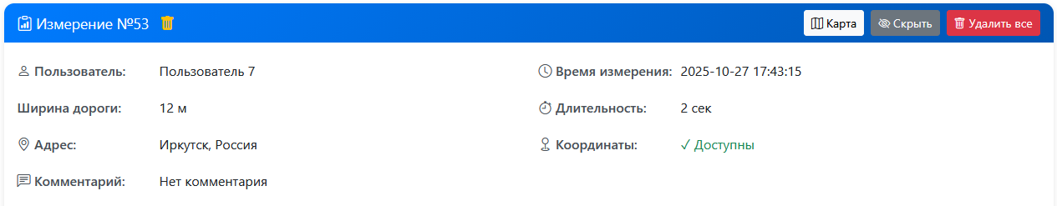
Рисунок 3.7 – Карточка измерения, помеченного для удаления

Карта всех путей:
На главном экране после нажатия на кнопку «Показать карту всех путей» для пользователя открывается карта города, на которой отмечены все собранные данные. Карта всех путей представлена на рисунке 3.8.
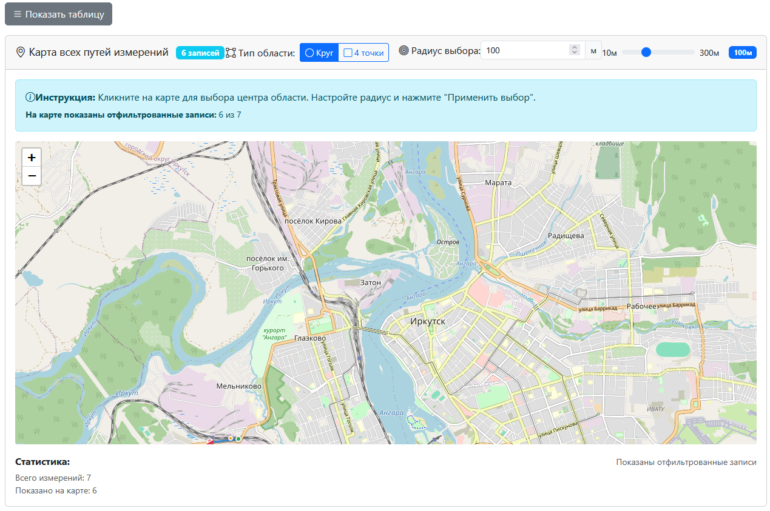Рисунок 3.8 – Карта всех путей

У пользователя есть возможность выбрать тип области для выделения, например радиус, в котором он хочет анализировать собранные данные, после чего выбрать точку на карте. Все измерения, которые попали в выбранную область, будут представлены красным цветом и выведены на главный экран после нажатия на кнопку «Применить выбор».
Пользователь также может выбрать тип области – «4 точки», последовательно указав четыре точки на карте, которые образуют полигон для анализа. Данные внутри этого полигона будут отфильтрованы аналогично выбору по радиусу. Это позволяет более точно выделять участки сложной формы, соответствующие реальной конфигурации дорог и перекрестков.
Пример выбора области показан на рисунке 3.9.
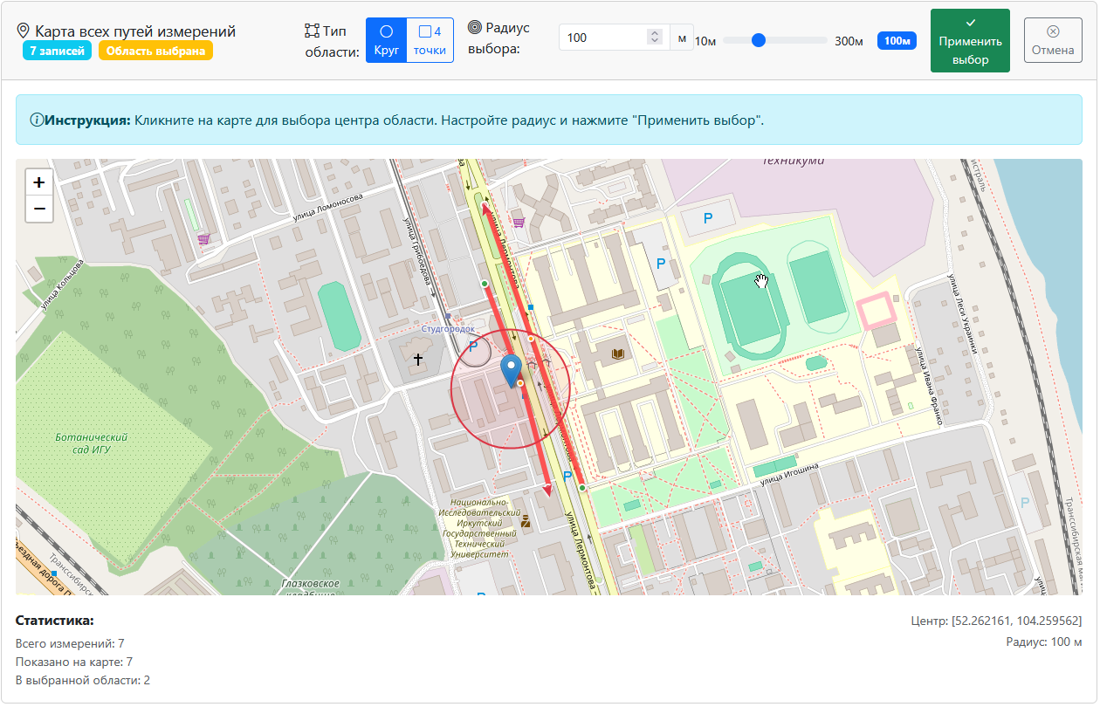
Рисунок 3.9 – Выбор области для анализа на карте

После выбора области на главной странице в разделе фильтров появится информация об этой области, а также количество измерений, попавшее в данную выборку (см. рисунок 3.10).

Рисунок 3.10 – Фильтр выбранной области

Вкладки для управления типами транспорта:
Система предоставляет администраторам специализированные инструменты для управления классификацией транспортных средств через отдельные вкладки: «Транспорт», «Общественный транспорт» и «Номера общественного транспорта». Эти разделы доступны для просмотра всем пользователям, но их редактирование может осуществлять только пользователь с правами администратора.

Вкладка «Транспорт», представленная на рисунке 3.11, предназначена для управления типами транспортных средств, используемых в системе для анализа интенсивности движения.

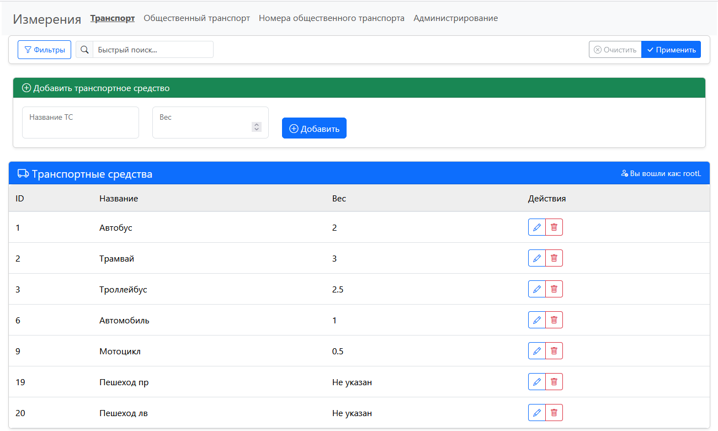
Рисунок 3.11 – Интерфейс по выбору типов транспорта для анализа

Основные элементы интерфейса:
- блок фильтров (подобный фильтрам на главном экране);
- поле для ввода «Название ТС» предназначено для добавления новых типов транспортных средств (ТС);
- поле для ввода «Вес» предназначенное для добавления коэффициента ТС (в легковых автомобилях) для последующего анализа;
- кнопка «Добавить» позволяет создать новый тип транспортного средства;
Таблица существующих типов с колонками:
- ID – уникальный идентификатор типа транспорта в системе;
- название – наименование типа транспортного средства (например, «Автомобиль», «Автобус», «Трамвай» и т.д);
- вес – коэффициент ТС в легковых автомобилях;
- действия – кнопки управления для редактирования или удаления типа транспорта.
Администратор может добавлять новые типы транспорта для измерения их интенсивности движения, редактировать существующие названия или удалять устаревшие типы. Эта классификация используется в секции «Интенсивность движения» на карточках измерений.
При попытке удалить ТС, обязательно всплывает окно с подтверждением удаления, для защиты от случайного нажатия.
Вкладка «Общественный транспорт» по управлению типами общественных транспортных средств, используемых в системе для анализа пассажиропотока (см. рисунок 3.12).

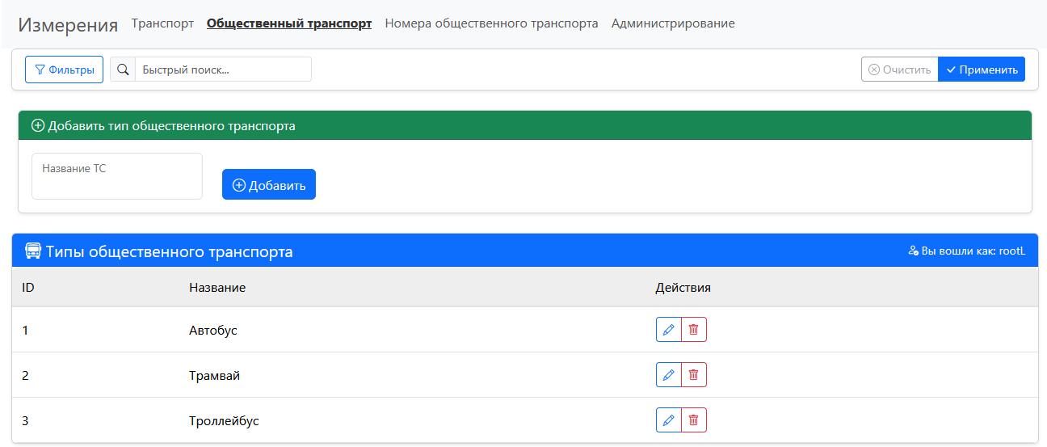
Рисунок 3.12 – Интерфейс по выбору общественного транспорта для анализа

Элементы интерфейса и инструменты данной вкладки подобны вкладке «Транспорт», за исключением полей «Вес».
Эта вкладка позволяет администраторам управлять конкретными типами общественного транспорта, которые затем отображаются в секции «Пассажиропоток» карточек измерений.
Вкладка «Номера общественного транспорта» предназначена для управления номерами общественного транспорта, в рамках работы с маршрутами заранее добавленных типов общественного транспорта. Эта вкладка представлена на рисунке 3.13.

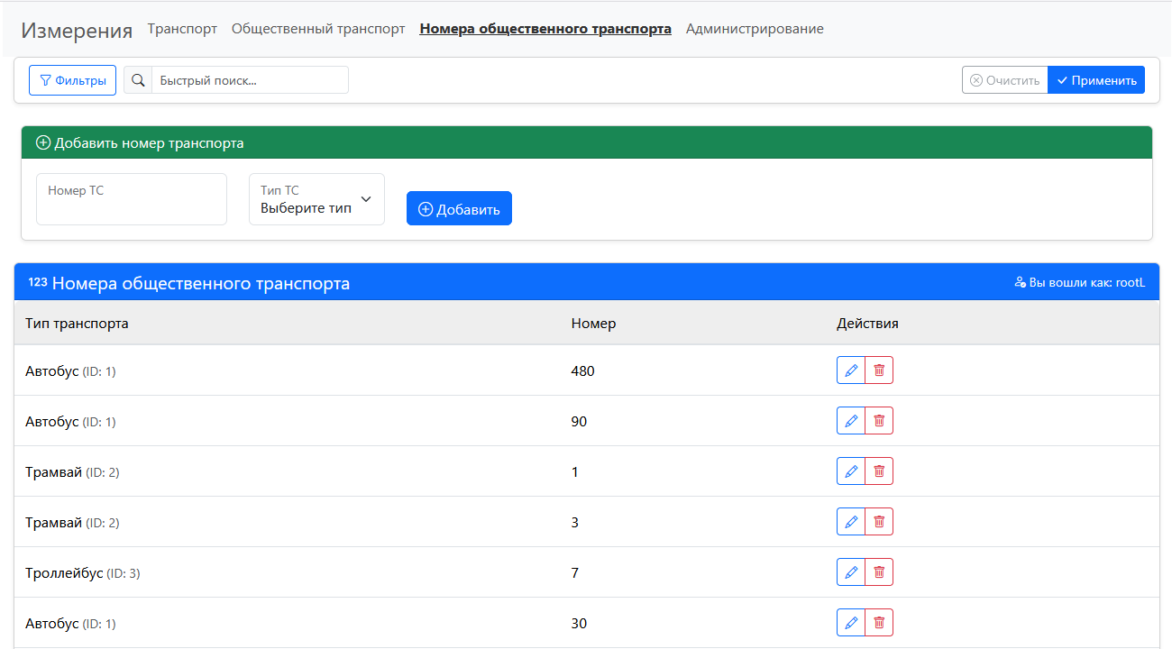
Рисунок 3.13 – Интерфейс по выбору номеров общественного транспорта

Основные элементы интерфейса:
- блок фильтров (подобный фильтрам на главном экране);
- номер ТС – индивидуальный идентификатор маршрута;
- тип ТС – выпадающий список всех типов общественного транспорта;
- кнопка «Добавить» позволяет создать новый маршрут для общественного транспорта.
Таблица номеров общественного транспорта:
- типы транспорта с идентификатором;
- номера маршрутов;
- кнопки управления для редактирования и удаления.
Выпадающий список «Тип ТС» ограничен уже созданными типами общественного транспорта.
При попытке удалить маршрут обязательно всплывает окно с подтверждением удаления для защиты от случайного нажатия.
Эта вкладка нужна для добавления маршрутов общественного транспорта и для анализа востребованности каждого маршрута.
Администрирование:
Для администрирования сайтом пользователю необходимо войти под администратором (суперюзером) на вкладке «Администрирование». После нажатия на соответствующую вкладку на экране открывается форма авторизации, представленная на рисунке 3.14.
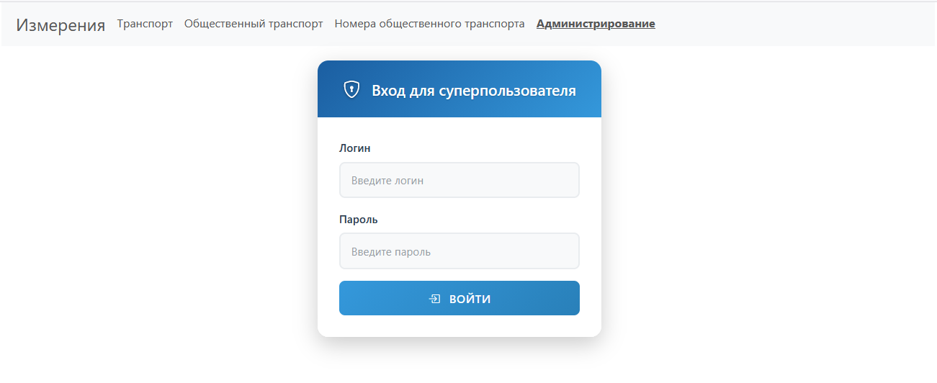
Рисунок 3.14 – Форма для авторизации суперюзера

Логин и пароль известен администратору.
После входа администратора появляется страница «Управление пользователями» (см. рисунок 3.15) и он получает права на изменение, добавление и удаление всех данных сайта, включая Измерения и вкладки для управления типами транспорта.
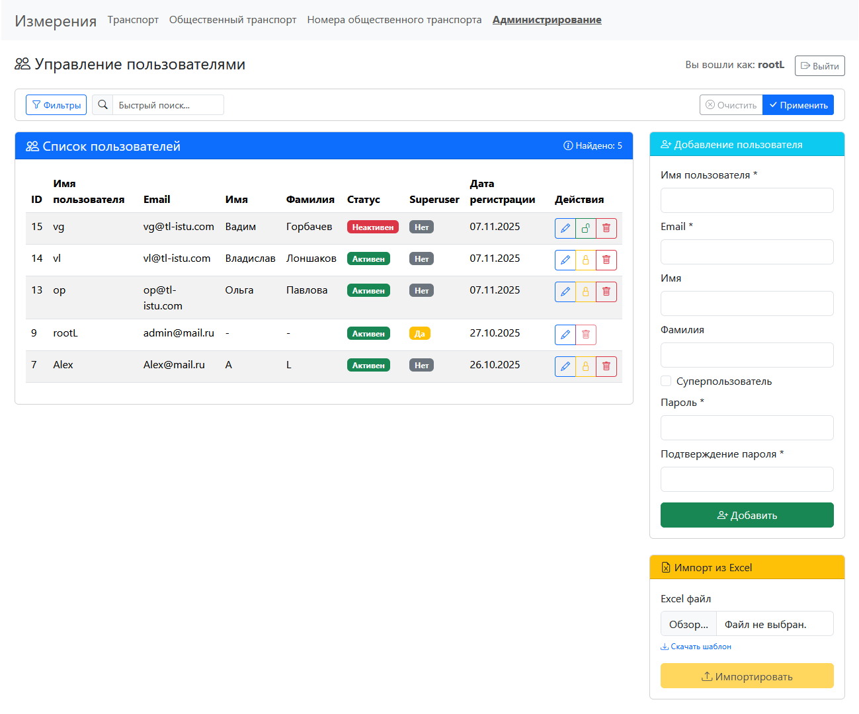
Рисунок 3.15 – Управление пользователями

Панель фильтров – позволяет осуществлять поиск и фильтрацию пользователей по различным параметрам:
- быстрый поиск по всем полям;
- фильтрация по ID пользователя;
- фильтрация по имени пользователя;
- фильтрация по имени и фамилии;
- фильтрация по email;
- фильтрация по статусу активности;
- фильтрация по роли (суперпользователь/обычный пользователь).

Таблица пользователей содержит следующие колонки:
- «ID» – уникальный идентификатор пользователя в системе;
- «Имя пользователя» – логин для входа в систему;
- «Email» – электронная почта пользователя;
- «Имя» – реальное имя пользователя;
- «Фамилия» – фамилия пользователя;
- «Статус» – активен или неактивен;
- «Superuser» – наличие прав администратора;
- «Дата регистрации» – дата создания учетной записи;
- «Действия» – кнопки для редактирования, блокировки/разблокировки и удаления пользователя.
Кроме возможности отслеживать текущих пользователей, администратор может создавать новые учётные записи через форму в правой части экрана, указав:
- обязательные поля: имя пользователя, email, пароль;
- дополнительные поля: имя, фамилия;
- настройку прав: отметка «Суперпользователь» предоставляет административные права.
Администратор может редактировать существующих пользователей путем нажатия на кнопку редактирования. Форма «Добавление пользователя» меняется на «Редактирование пользователя» и автозаполняется. Пример показан на рисунке 3.16.
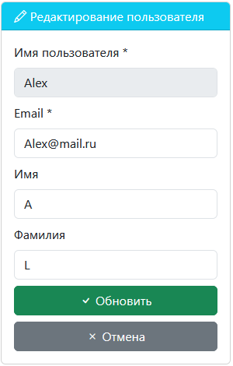
Рисунок 3.16 – Редактирование информации о пользователе

Администратор может блокировать учетные записи для ограничения доступа к мобильному приложению.
Администратор может удалять учетные записи за исключением суперпользователей, удаление пользователя удаляет все соответствующие записи.
Для разового добавления большого количества пользователей администратор может воспользоваться импортом пользователей из Excel-файла. Ему доступен шаблон, заполнив и, выбрав который администратор добавляет множество обычных пользователей. Шаблон представлен на рисунке 3.17.

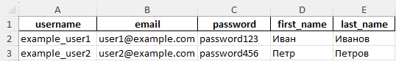
Рисунок 3.17 – Шаблон для импорта пользователей из Excel-файла

3.2.2 Интерфейс мобильного приложения
После запуска мобильного приложения пользователя встречает начальный экран с собранными данными (см. рисунок 3.18), при запуске он пустой, так как пользователи ещё ничего не собрал.
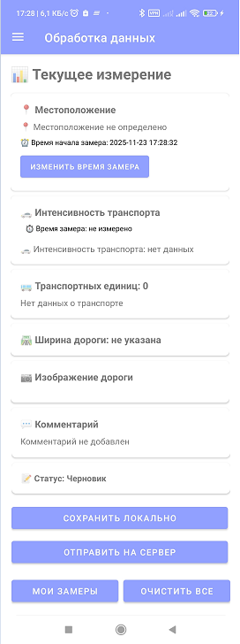
Рисунок 3.18 – Начальная вкладка (обработка данных)

Данные нужно собрать и пользователю будет необходимо нажать на «» (меню). Слева появиться меню с информацией об авторизации и текущем местоположении. Для авторизации нужно нажать на кнопку «Войти» (см. рисунок 3.19).
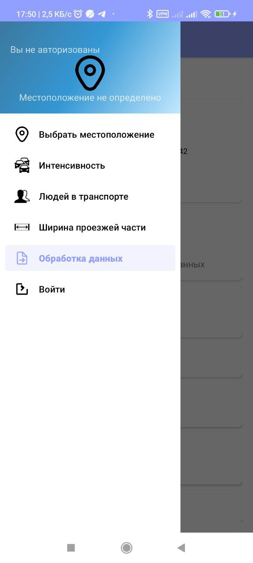
Рисунок 3.19 – Меню мобильного приложения

В меню есть выбор из шести вкладок, начнём с «Войти». После нажатия на «Войти» пользователь попадает на форму авторизации (см. рисунок 3.20). После корректного заполнения которой, выданным логином и паролем, пользователя направляет обратно на вкладку «Обработка данных».

Рисунок 3.20 – Вкладка авторизации
Далее пользователю необходимо заполнить поля в обязательных вкладках «Выбрать местоположение» и «Ширина проезжей части». Во вкладке выбора местоположения пользователю необходимо найти себя на карте или нажать на кнопку «» (моё местоположение) и выбрать 3 точки: текущая позиция замеряющего, начало участка замера, конец участка замера. Карта представлена на рисунке 3.21, а карта с указанием участка дороги на рисунке 3.22.
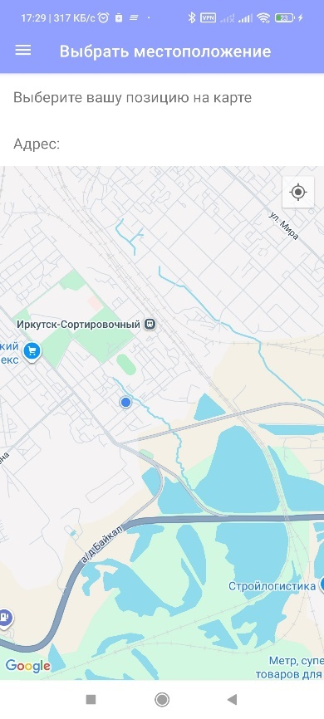
Рисунок 3.21 – Вкладка выбора местоположения

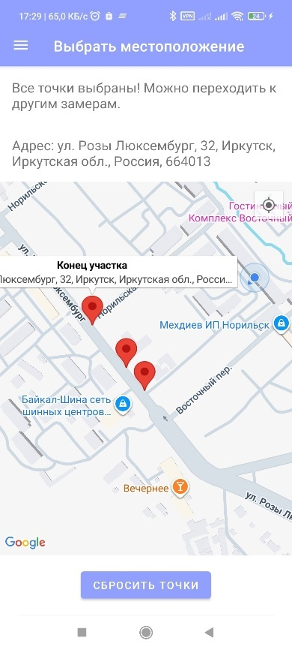
Рисунок 3.22 – Карта с заполненными полями участка дороги для замера
Далее пользователю необходимо перейти во вкладку «Ширина проезжей части» и указать ширину дороги и сделать (необязательно) фото дорожного полотна. Фото пользователь может сделать из приложения или загрузить из галереи. Пример заполненной вкладки представлен на рисунке 3.23.

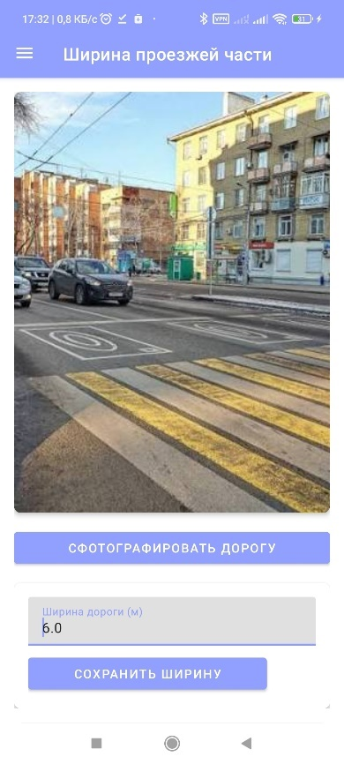
Рисунок 3.23 – Заполненная вкладка «Ширина проезжей части»

После заполнения обязательных полей для отправки данных пользователь может сделать замер интенсивности транспортных средств или начать записывать заполненность общественного транспорта.
Во вкладке «Интенсивность» пользователь должен выбрать типы транспортных средств для замера (см. рисунок 3.24), которые задал администратор в соответствующей вкладке. После этого возможно начать подсчёт.
После начала подсчёта пользователь должен кликать на кнопки соответствующие заданным типам ТС, для завершения подсчёта ему необходимо нажать на кнопку «Завершить замер» (пример подсчёта представлен на рисунке 3.25).
Далее, если пользователь делает замер на остановке общественного транспорта, то он может сделать записи загруженности общественного транспорта, нажав на вкладку «Людей в транспорте» (см. рисунок 3.26).

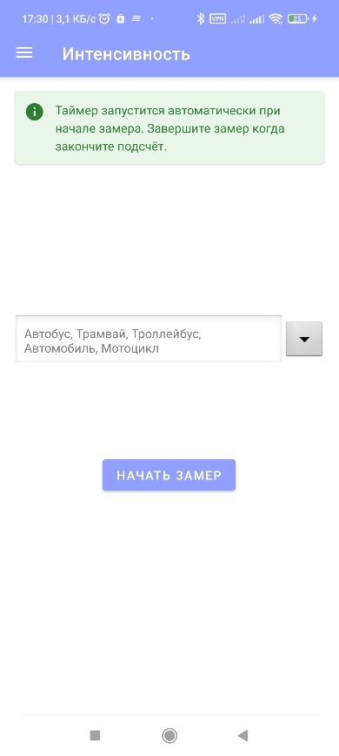
Рисунок 3.24 – Вкладка «Интенсивность»

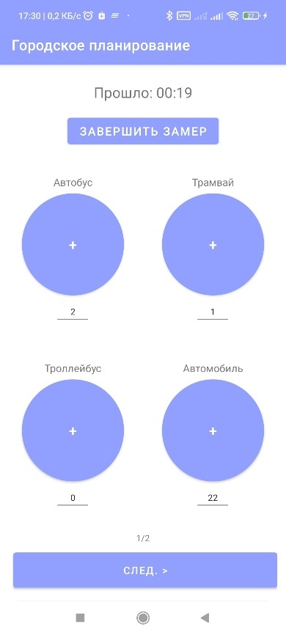
Рисунок 3.25 – Подсчёт интенсивности ТС


Рисунок 3.26 – Вкладка «Людей в транспорте»

Изначально не будет ни одной записи, если нажать на кнопку «Добавить», то пользователь начнёт заполнение различных полей загруженности общественного транспортного средства (ОТС). После заполнения всех полей пользователь должен нажать на кнопку «Сохранить».
Поля для заполнения:
- процент занятых сидячих мест;
- процент занятых стоячих мест;
- вошло человек;
- вышло человек;
- тип ТС – выпадающий список ОТС, заданных администратором;
- № транспорта – номер маршрута (транспорта), заданного администратором.
Пример заполнения замера представлен на рисунке 3.27, пример заполненной записи представлен на рисунке 3.28.
После заполнения всех полей пользователь должен отправить собранные данные на сервер. Для этого ему необходимо вернуться на вкладку «Обработка данных», где будет список всех собранных данных и возможность добавить комментарий к замеру, сохранение замера локально, загрузка локальных замеров, отправка и отчистка текущего замера. Пример заполненной вкладки представлен на рисунке 3.29.

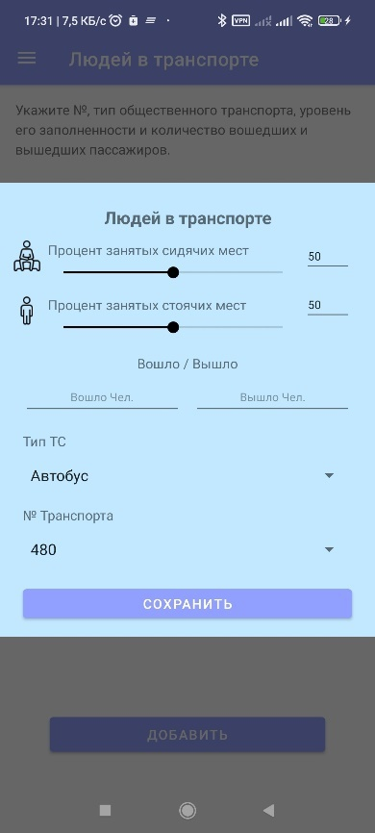
Рисунок 3.27 – Пример заполнения полей загруженности ОТС

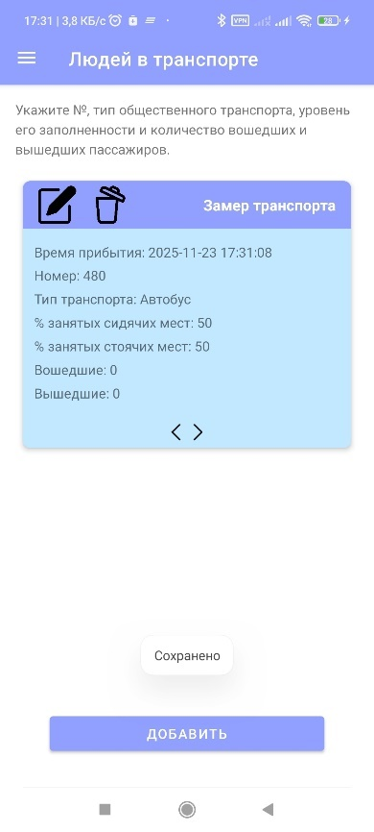
Рисунок 3.28 – Пример записи загруженности ОТС

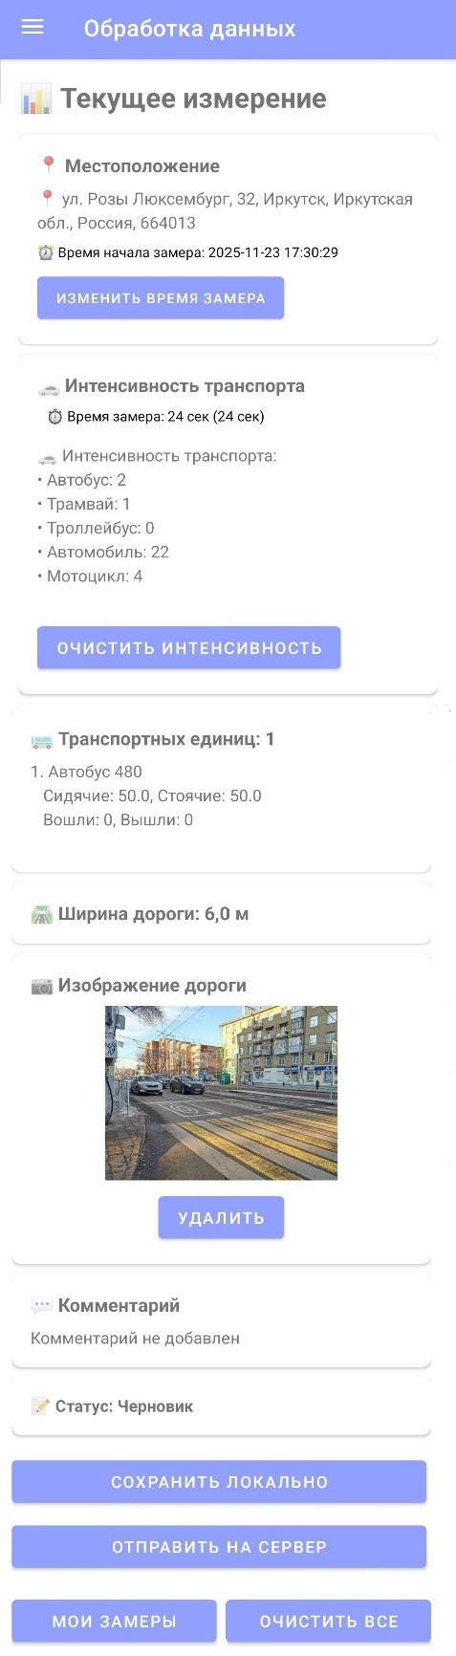
Рисунок 3.29 – Пример заполненных данных замера перед отправкой

Если пользователь нажимает на кнопку «Отправить на сервер», то проверяется его авторизация, наличие заполнения обязательных полей и связь с сервером. Если ошибок не обнаружено, то данные отправляются на сервер. И пользователь видит сообщение об отправке и изменение статуса на «Отправлено» (см. рисунок 3.30).
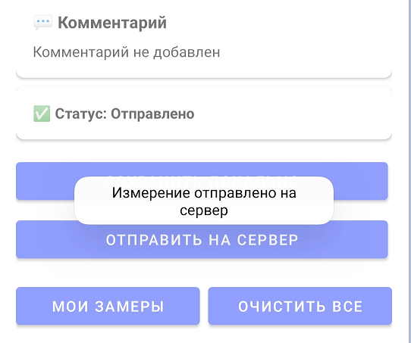
Рисунок 3.30 – Подтверждение отправки записи на сервер

